18.05.2020 (pn) Język angielski

Przypomnienie słówek
Przypomnij sobie proszę ostatnią piosenkę i Lucy skaczącą po kamieniach. Wysłuchaj ją jeszcze raz. (nagranie w zakładce z 14.05) Przypomnij sobie proszę nazwy przyborów szkolnych włączając się do ich powtarzania.

Ćwiczenie 1
Dzisiaj Twoim zadaniem jest pokolorować ponumerowane pola na odpowiednie kolory, zgodnie z legendą, jak w przykładzie. W ten sposób odnajdziesz ukryte przybory szkolne należące do ślimaka. Wierzę, że dasz sobie radę. (Jest to strona 61 w książce do języka angielskiego) Jeśli nie masz książki do języka angielskiego w domu, spróbuj odszukać te przybory w poniższym ćwiczeniu.

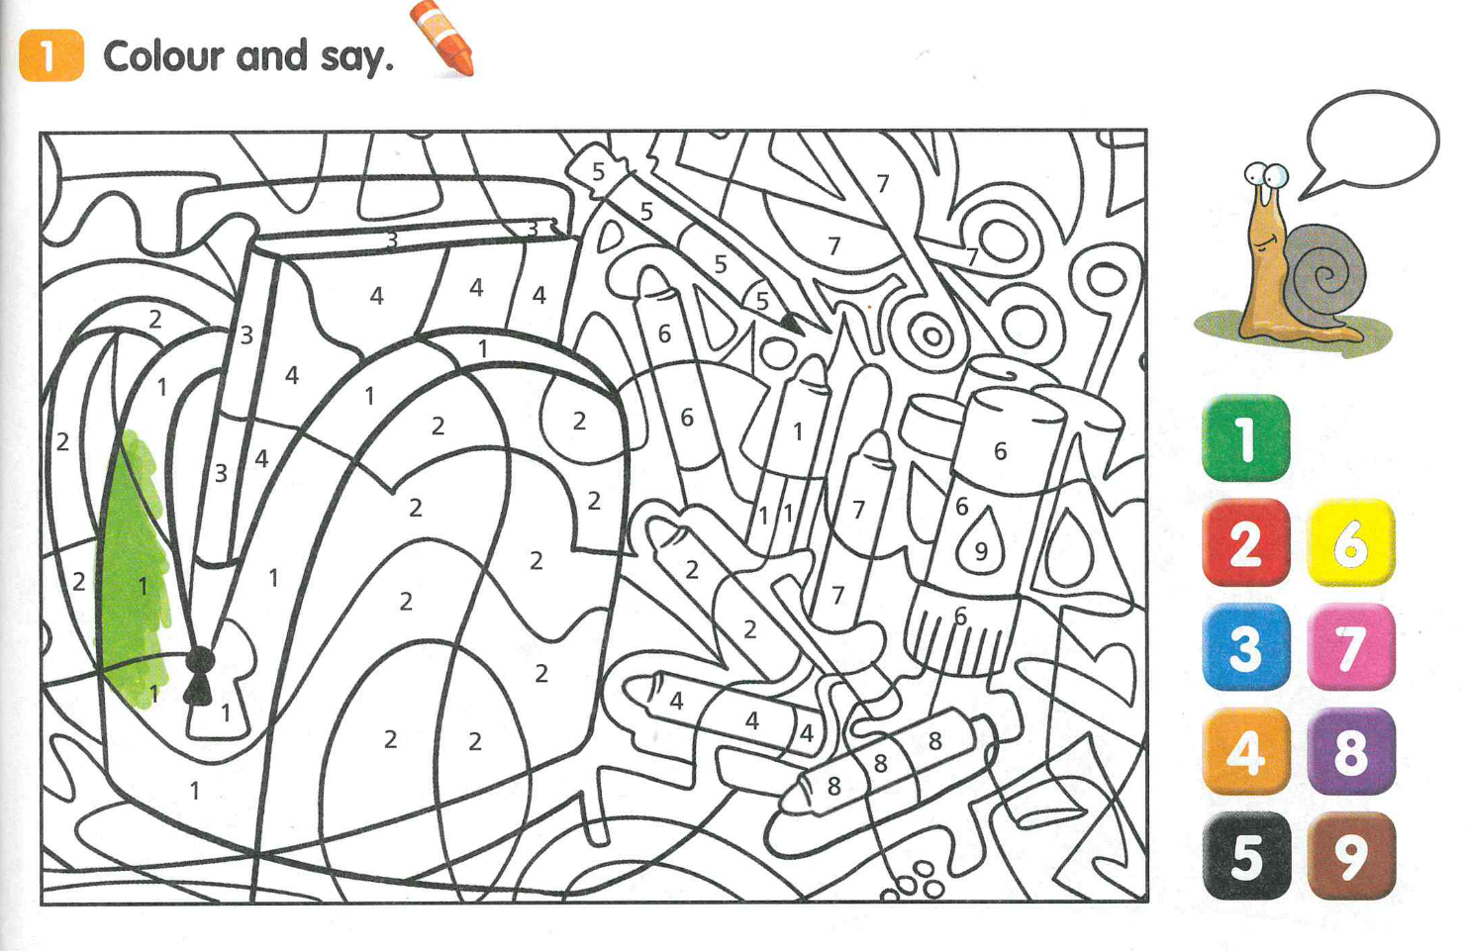

Ćwiczenie 2
W tym ćwiczeniu posłuchaj proszę nagrania, dowiedź się, o jaki przedmiot każda postać prosi nauczycielkę, oraz narysuj odpowiedni przedmiot w ręce każdego z bohaterów. Spróbuj powtarzać pytania i odpowiedzi podczas nagrania według przykładu:
- Can I havea (yellow crayon), please? (Czy mogę prosić o żółtą kredkę?)
- Here you are. (Proszę.)
- Thank you. (Dziękuję.)

Jeśli nie masz książki do języka angielskiego w domu, spróbuj narysować i pokolorować te przybory na kartce.

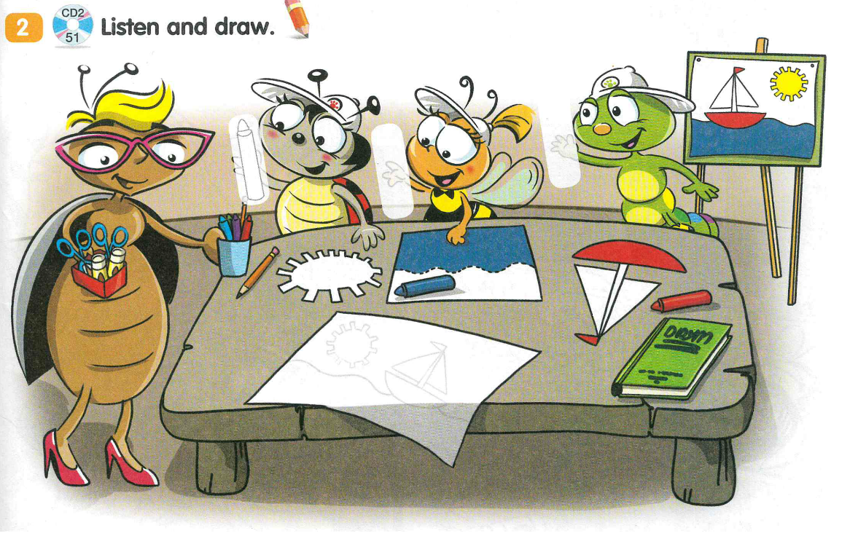

Nagranie do powyższego ćwiczenia
(proszę dwukrotnie kliknąć w nagranie)

21.05.2020 (czw) Język angielski

Historyjka
Zerknij na poniższą historyjkę. Spróbuj odgadnąć, co się w niej wydarzy. Następnie wysłuchaj historyjki i wskaż wymieniane przybory szkolne na obrazkach
Nagranie znajduje się poniżej.
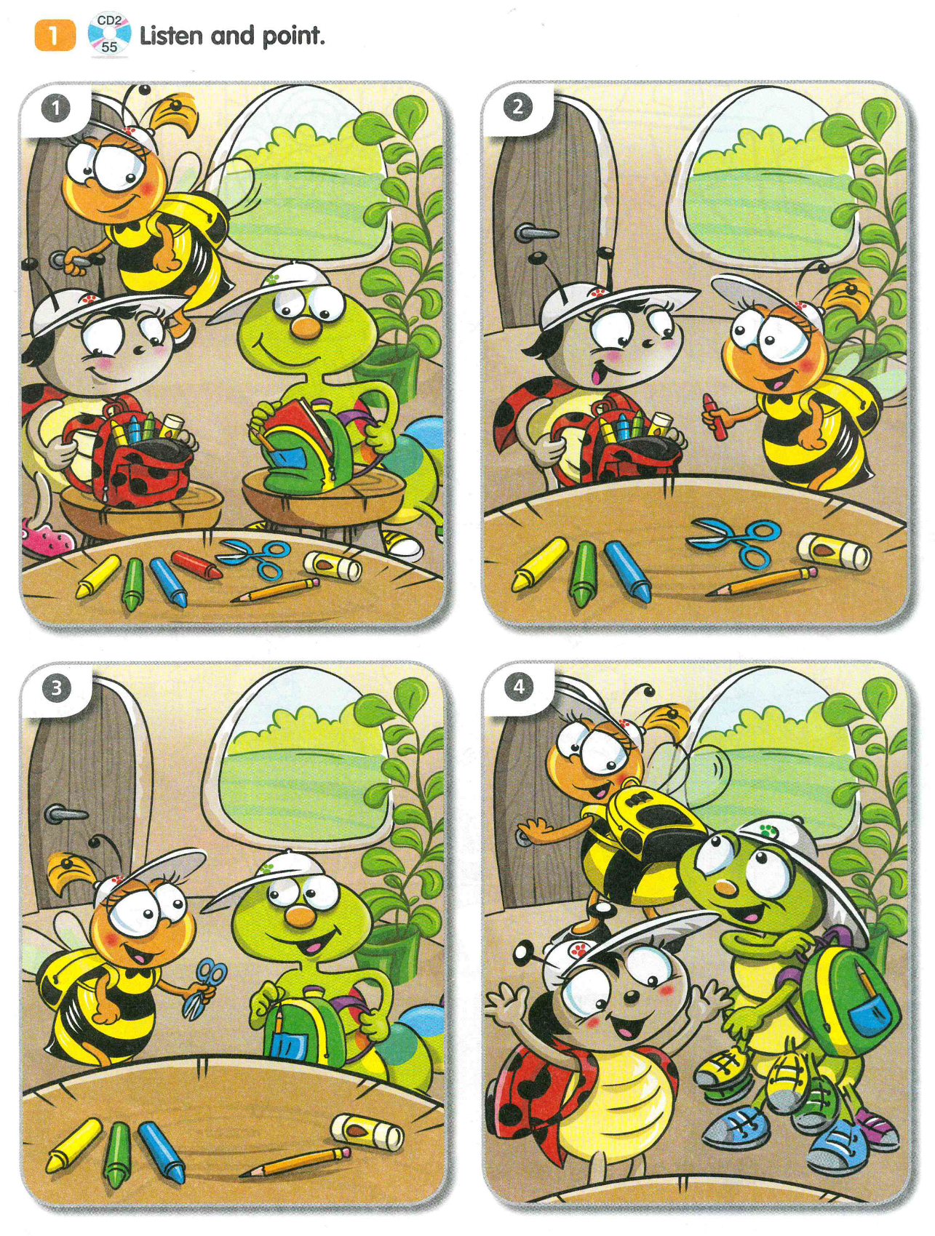
Nagranie do powyższego ćwiczenia
(proszę dwukrotnie kliknąć w nagranie)

